Собрание лидеров.
14 ноября в актовом зале ЦВР состоялась встреча лидеров самоуправления всех школьных объединений Песчанокопского района, собрала учащихся методист ЦВР, председатель районного АДО «Солнечный круг» - Палкина Полина Петровна. Тема совета лидеров – «Школа актива. Я лидер».
Встреча проходила в теплой, дружественной атмосфере, чему способствовали игры-тренинги (на сплоченность, на работу в команде и т.д.). После знакомства, ребятам предложили сыграть в игру «Фрукты», с помощью которой, их разбили на команды. Они приняли участие в играх на определение лидера, выступали в роли экспертов – обсуждая игры и делая выводы.
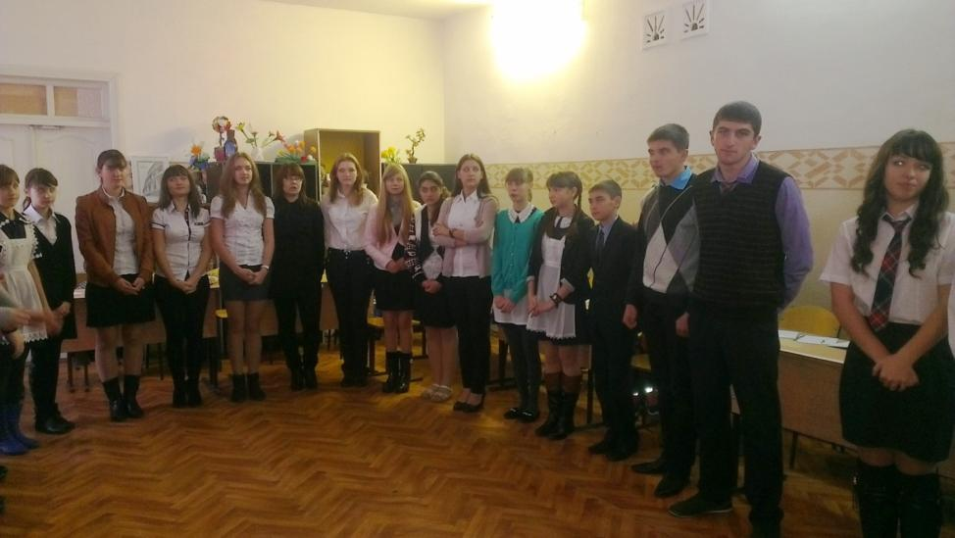
Участвуя в игре мозговой штурм, выступили в роли лидеров-инициаторов, представив проекты празднования двадцатилетия «Содружества детей и молодежи ДОНА», который отмечается в декабре 2013 года.
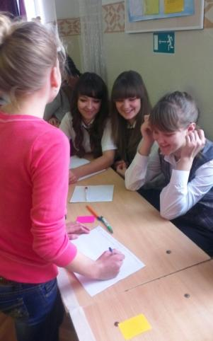
В игре – тренинге «Время лидера», ребята узнали, как лучше использовать свое время. По правилам игры ребята должны были выяснить какими талантами они обладают, что из этого может помочь в работе лидера, и поделились «Дарами» - талантами с Полиной Петровной. Ребята написали на ярких стикерах свой талант-дар и контакты, затем прикрепили к часам, что символизировало, готовность помочь Полине Петровне, как председателю районного АДО «Солнечный круг».
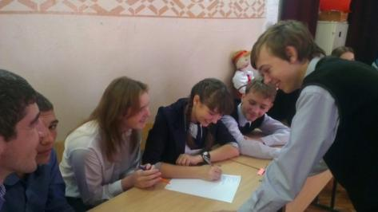
Умение работать в коллективе, почувствовать ответственность за других, ребята смогли участвуя в играх: «Шахматы», «Я иду по зоопарку».
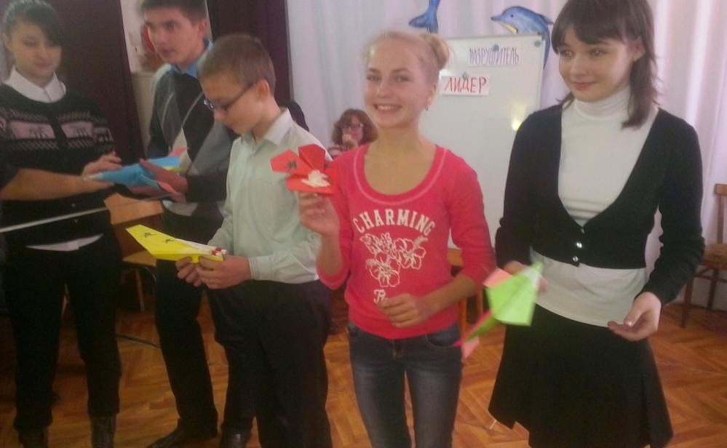
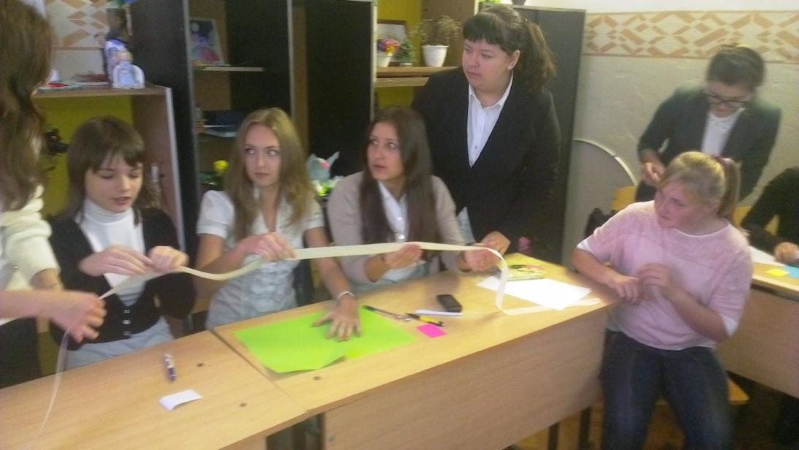
В конце встречи каждый участник получил сертификат «Школа актива», «Памятка лидеру», методические рекомендации «Игры на выявление лидера». Надеемся что полученные знания, ребята с могут использовать в своих органах самоуправления.

